“双百行动”进行时 | 莞工青年突击队走进鸿蒙生态，以青春视角感知科技前沿

7月28日，东莞理工学院“百千万工程”青年突击队围绕“感知鸿蒙”主题，开展了一场融合智慧出行、智慧零售与全场景智能生态的专题调研活动。突击队成员先后走进寮步国际汽车城鸿蒙智行用户中心、R&A PARK智慧商圈及国贸中心全屋智能体验店，以青年视角深度观察鸿蒙“人车家”全场景智慧生态的落地应用。

走进鸿蒙智行，体验“人车家”生态协同

当日上午，突击队成员齐聚寮步国际汽车城，参访全国最大的鸿蒙智行展厅。作为集合了问界、智界、享界、尊界全系车型的超级体验中心，该展厅不仅是汽车展示空间，更是华为鸿蒙“人车家”全场景生态的缩影。
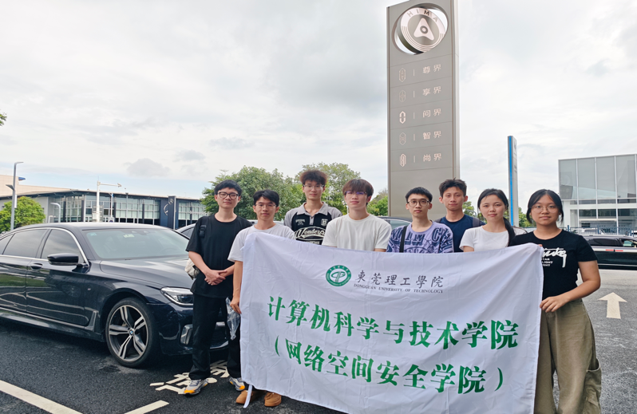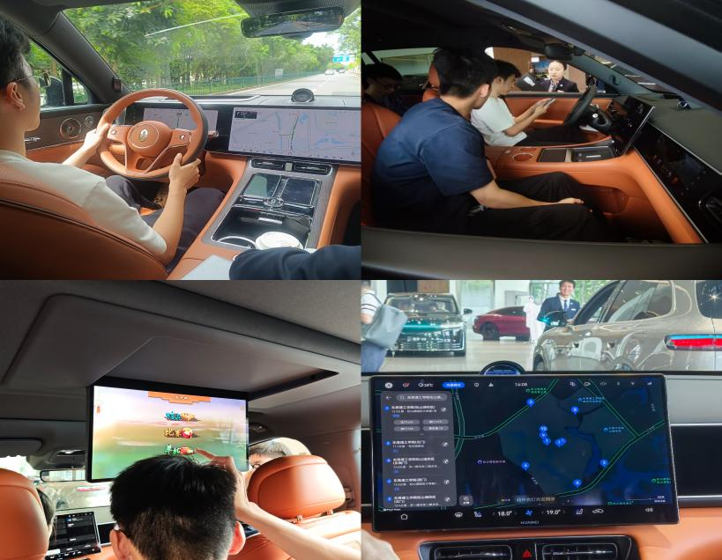
在静态体验环节，同学们细致感受鸿蒙座舱的流畅交互，了解“车机+手机+智能家居”无缝流转的技术逻辑。展厅内，全国首个“零碳4S店”同步吸引了团队注意——4000㎡光伏发电系统与全液冷超充技术结合，构建起绿色能源闭环。同学们围绕“鸿蒙生态如何打通不同终端”“零碳光储充系统运行的经济效益”等议题展开调研，并与现场工作人员及消费者进行了交流。

探访AI潮玩商圈，捕捉智慧零售新场景

傍晚，突击队转场至全球首个“机器人+AI”主题商圈——R&A PARK。在XTOY鸿蒙AI潮玩区，同学们通过“碰一碰”交互设备，体验了鸿蒙系统在消费场景中的便捷应用。八大科创空间内，AI教育、元宇宙VR、无人机、机甲等前沿科技项目吸引了同学们驻足体验。大家用镜头记录市民与鸿蒙设备的自然互动，尝试理解技术创新如何重塑消费习惯。
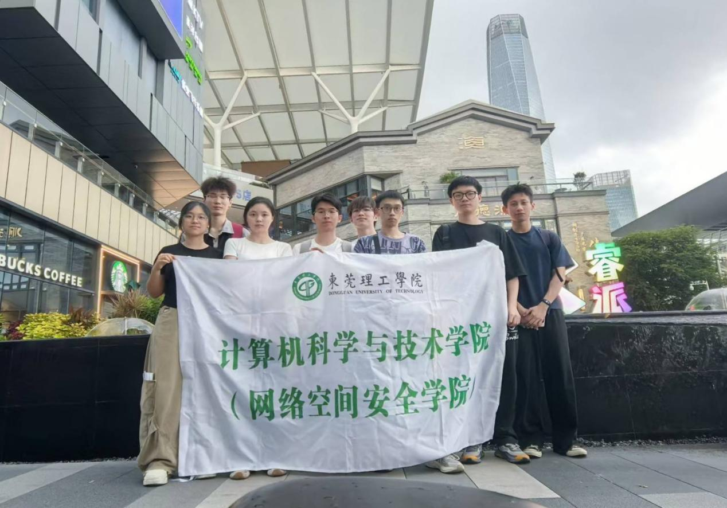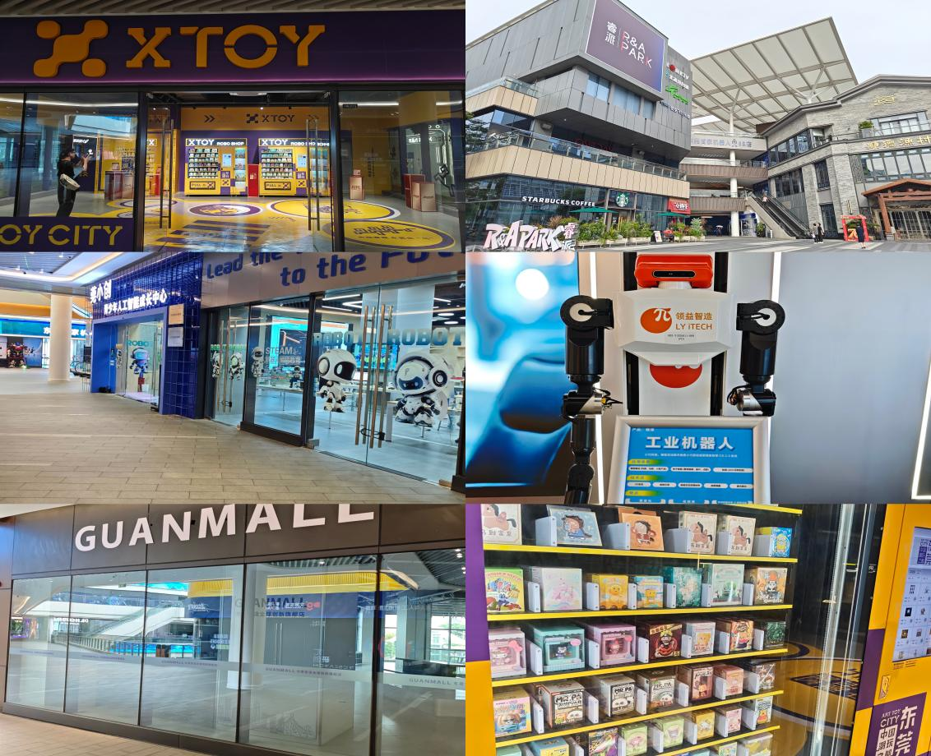
探访美宜佳：对照合作蓝图，审视落地现实

当日下午，突击队成员选取美宜佳（豪然居店）作为智慧零售调研样本。在实地观测中发现，该门店当前仍以传统收银系统、扫码支付和静态导视为主，尚未部署鸿蒙系统相关终端设备，也未出现“碰一下”无感支付、数字人导购或原子化服务入口等典型鸿蒙交互场景。

然而，结合公开资料，美宜佳已与华为、支付宝签署联创合作协议。基于协议框架，鸿蒙智慧零售的潜在应用图景较为清晰：在消费端，可通过“碰一下”实现支付、会员积分与优惠券自动核销的瞬时联动；在门店运营端，鸿蒙智慧收银机有望作为算力中枢，实时采集销售与库存数据，辅助“AI店长”远程巡店与动态定价。

队员们就此展开讨论：从“战略签约”到“门店落地”仍存在技术适配与改造成本等现实鸿沟。同学们认为，此类标准化便利店场景，恰恰是鸿蒙系统验证其降本增效价值的理想试验田，未来电子价签秒级刷新、货架库存联动、智能控温控光等全店设备互联互通，值得持续关注。
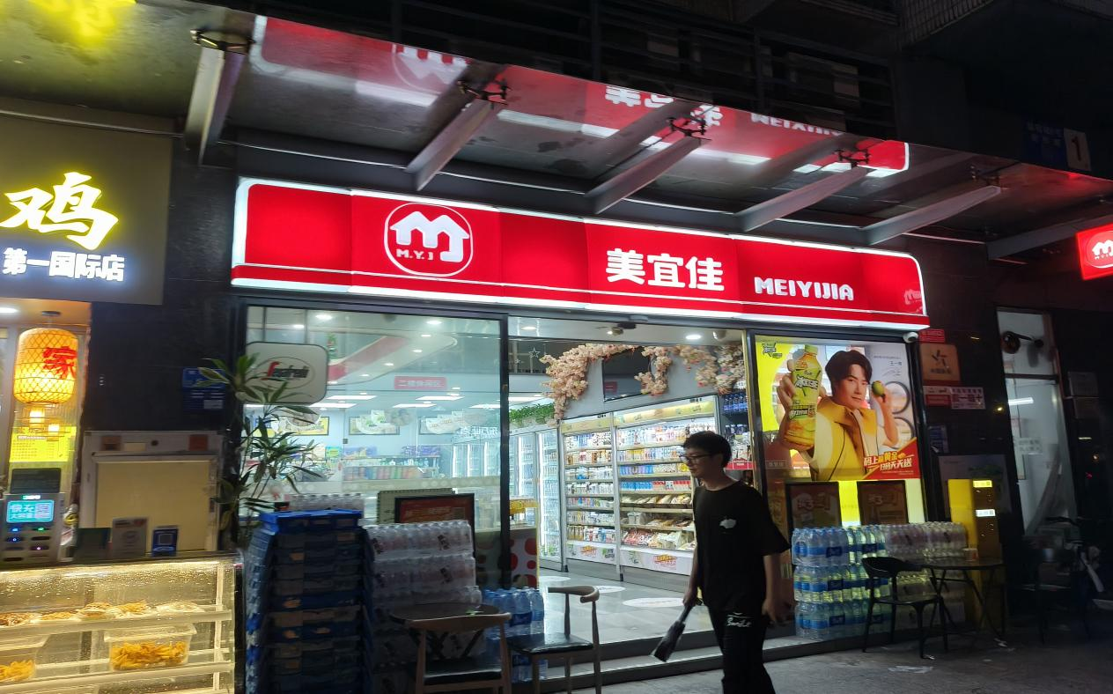
走进全屋智能：以场景化体验撬动数字生活新想象

傍晚，突击队抵达华为全屋智能授权体验店（民盈国贸中心）。在暗光环境中，店员为队员们完整演示了回家、观影、就餐、睡眠、起夜、晨起等多场景智慧联动模式。灯光色温与亮度的无极渐变、AI超感传感器对人员细微动作的精准捕捉、安防系统与窗帘家电的协同响应，共同构建起“润物细无声”的智慧生活体验。

同学们深刻感受到，全屋智能的核心价值不在于单一设备的“亮”与“灭”，而在于通过鸿蒙分布式技术，将照明、遮阳、冷暖新风、影音娱乐、安全防护等子系统整合为有机整体，实现“主动智能”与“无感服务”。

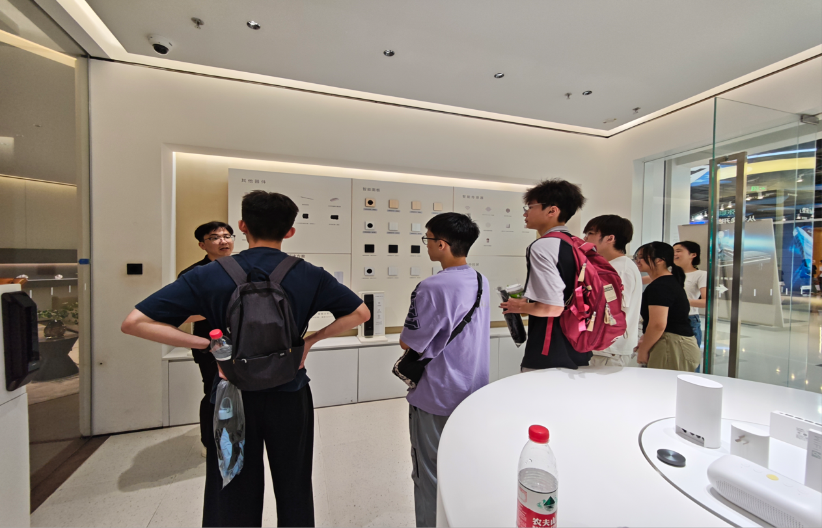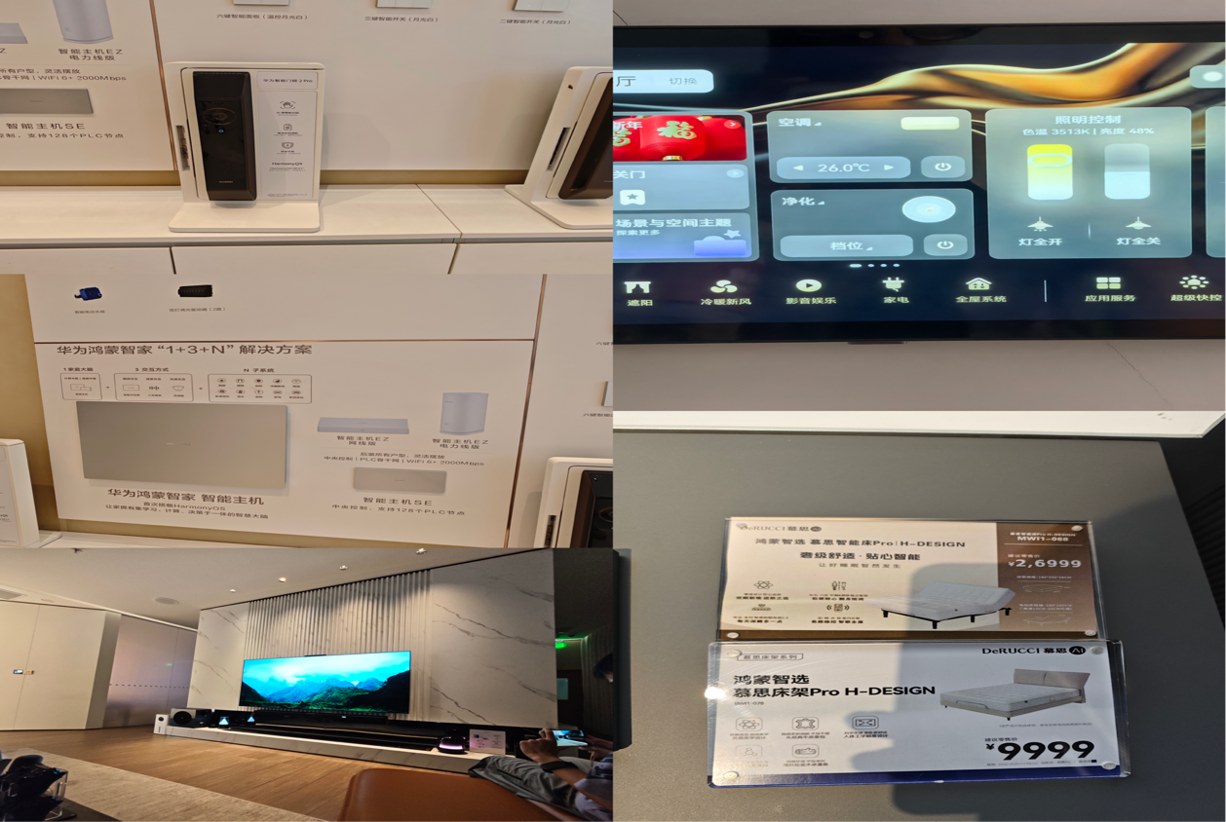
以行促学，在实践中深化认知

本次调研活动是我校暑期“百千万工程”社会实践的重要组成部分。通过一天紧凑而充实的走访，突击队成员不仅对鸿蒙生态的底层逻辑、商业应用与社会价值有了具象认知，更在真实的产业场景中提升了观察力与思考力。接下来，各突击队将结合专业所学，围绕此次调研成果进行总结分析，为后续服务地方高质量发展储备青年智慧与力量。

